Tuto Graphweather pour Virtual Weather
Cre@’Weather: votre station météo en ligne – Site + Applications : www.stations-meteo.eu
- Téléchargement du logiciel :
Le logiciel est à télécharger ici :
http://www.aguilmard.com/wordpress/?page_id=18
Il faut choisir la version V2.0.321 (Français). Puis l’installer. Le mieux est d’installer Graphweather à la racine : C:\Graphweather au lieu de C:\Program Files\Graphweather

- Configuration du logiciel :

Dans le Menu Outils -> Préférences

- Choisissez l'onglet Sources de données,
puis sélectionnez CSV.dll dans la première liste déroulante du cadre Base : Plugin et sources.
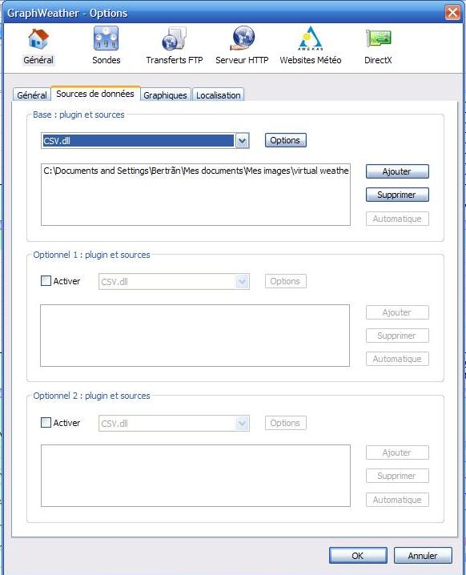

- Puis Cliquez sur option, là, une nouvelle fenêtre s’affiche comme ci-dessous, il faut remplir cette fenêtre comme indiqué sur les images. (2 images car c’est pour la colonne de droite « Correspondance sonde/colonne » il faut bien indiquer les bons numéros) Quand c’est fini cliquez sur « ok », (pour la ligne colonne date…. , c’est cela : %Y%m%d%H%M )
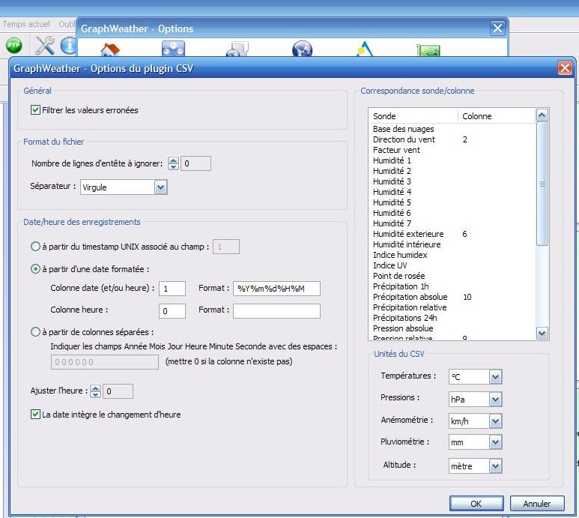
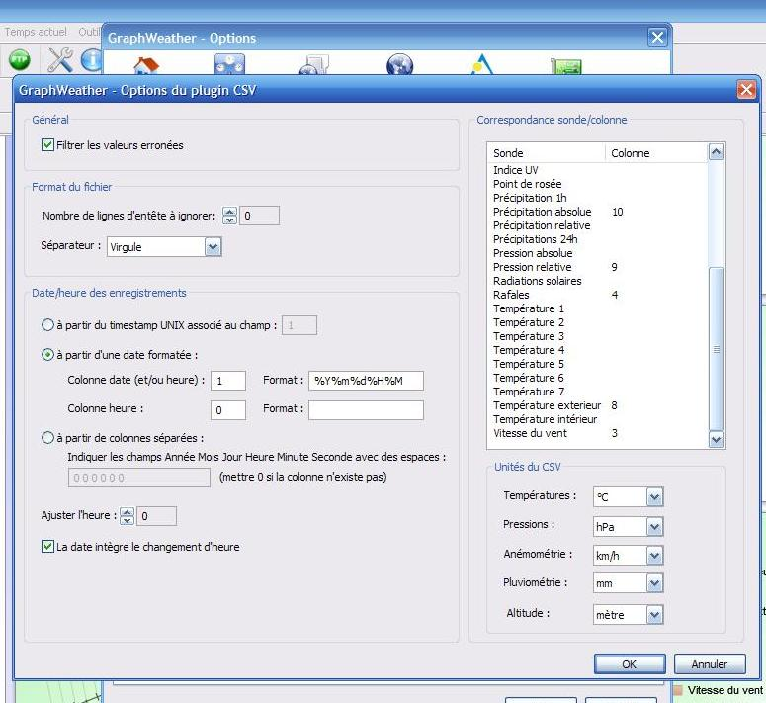
Cliquez sur OK pour valider la configuration.

Enfin, cliquez sur le bouton Ajouter et rechercher le fichier dbase.csv dans le répertoire de Virtual Weather Station.
Cliquez sur OK pour valider la configuration.

- Après en avoir fini avec l’onglet « Sources de données », allez dans celui de « Localisation » et réglez la longitude, latitude et altitude de l’endroit ou vous vous trouvez (pour connaitre les chiffres : http://fr.wikipedia.org/wiki/Wikip%C3%A9dia:Accueil_principal ) puis inscrire le nom de votre ville ou village et le fuseau horaire (+1h).
- 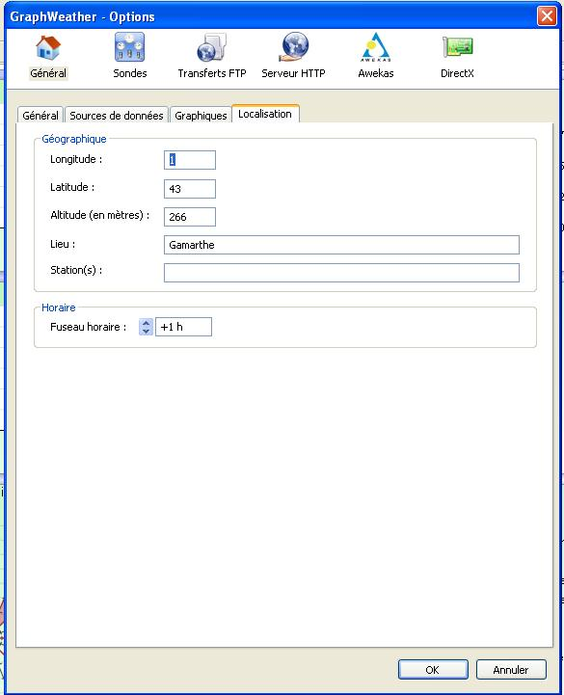
- Il ne vous reste plus qu’à cliquer sur « fichier » et « nouvel onglet » pour ouvrir un graphique et lire les données météo…..

Liens

- Boutique Cre@’Weather, mini-serveur & Webcam : www.creaweather.fr
- Forum Graphweather : www.aguilmard.com/phpBB3/

